**물품공급 계약서 작성 가이드**

**1. 전자 계약서 이메일, 알림톡 수신**

입점 신청 시 입력한 전자계약 담당자에게 이메일, 알림톡이 발송되며, 하단 버튼을 클릭하여 계약서를 열람해 주세요.  
- 계약서 열람 시 공동인증서 필요 (법인사업자 : 법인 공동인증 필요, 개인사업자 : 개인 공동인증 필요)  
- 계약서는 발송일로부터 +15일까지만 유효하며, +15일 이후에는 만료되므로 기간 내 서명 필요  
  
**<이메일> <알림톡>**

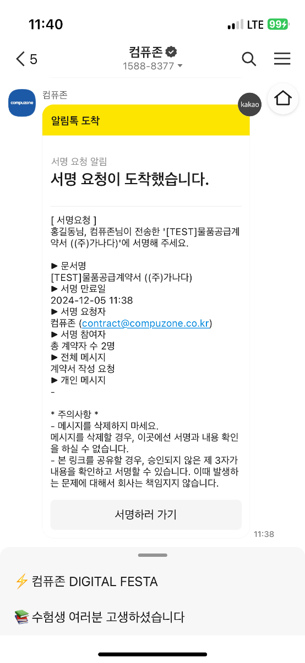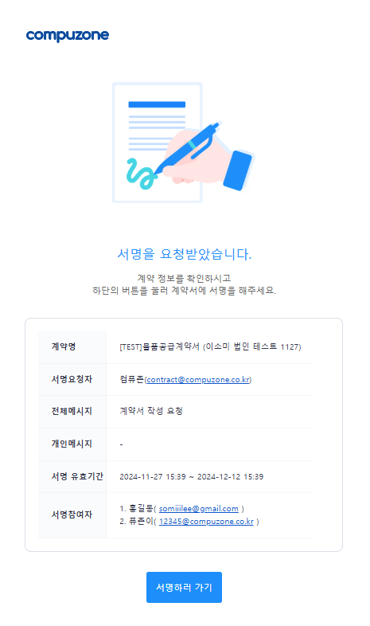

**2. 계약서 내용 기입**

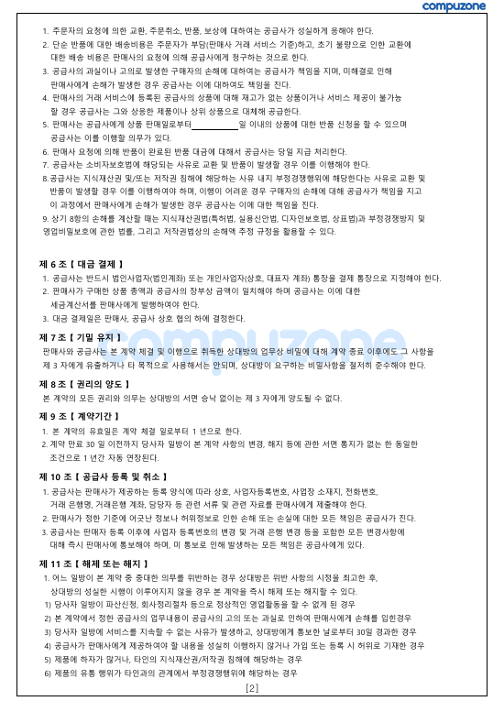아래의 표시된 부분 참고하여 계약서에 빠짐없이 기입해주세요.  
  
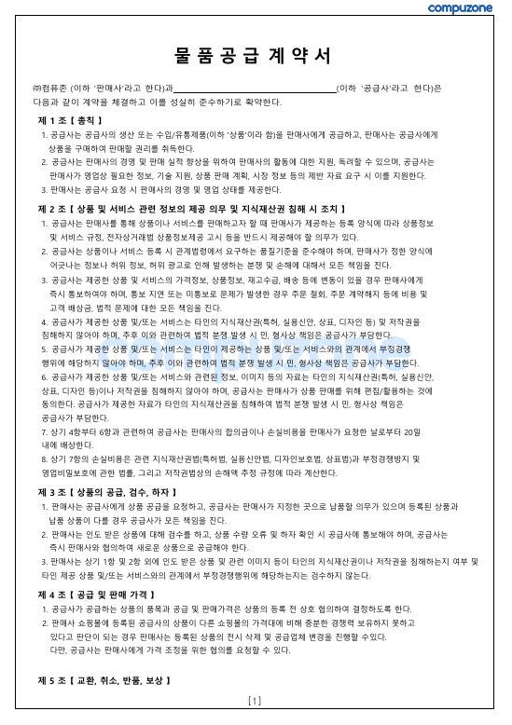  
  
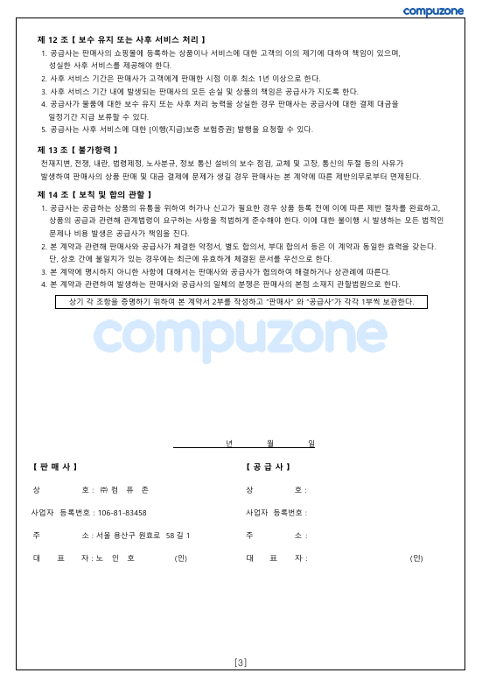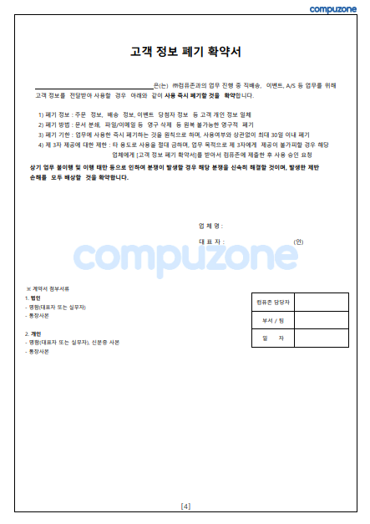

**※ 작성 시 참고사항**

2P - 반품일 : 고객 반품일이 아닌 컴퓨존의 재고 매입 시. 반품 가능일 (14, 31일 중 선택)

**3. 구비서류 안내 (필수)**

아래의 서류들을 준비하신 후 계약서와 함께 첨부해주세요.

①법인 사업자인 경우

- 명함(대표자 또는 실무자의 명함)

- 통장 사본

②개인 사업자인 경우

- 명함(대표자 또는 실무자의 명함)

- 통장 사본

- 신분증 사본

※ 물품공급 계약서는 입점사와 컴퓨존이 양측이 모두 서명 완료한 후 이메일, 알림톡으로 완료된 계약서가 발송됩니다. (협력사 서명 후 구매부 MD 서명 진행)  
※ 추가 문의 사항이 있으신 경우 구매부 담당 MD에게 문의 부탁드립니다